一、受理范围

本行政许可适用于沧源县行政区域内船用产品检验许可申请。

二、审批条件
（一）初次/建造（改建）检验
（二）营运（附加）检验
三、受理地点和办事窗口
受理地点：沧源县政务服务大厅二楼
办事窗口：沧源县政务服务大厅二楼交通运输局窗口
办公时间：周一至周五，上午8:00—11:30，下午14:30—17:30

四、申请材料

船用产品检验许可申请材料目录
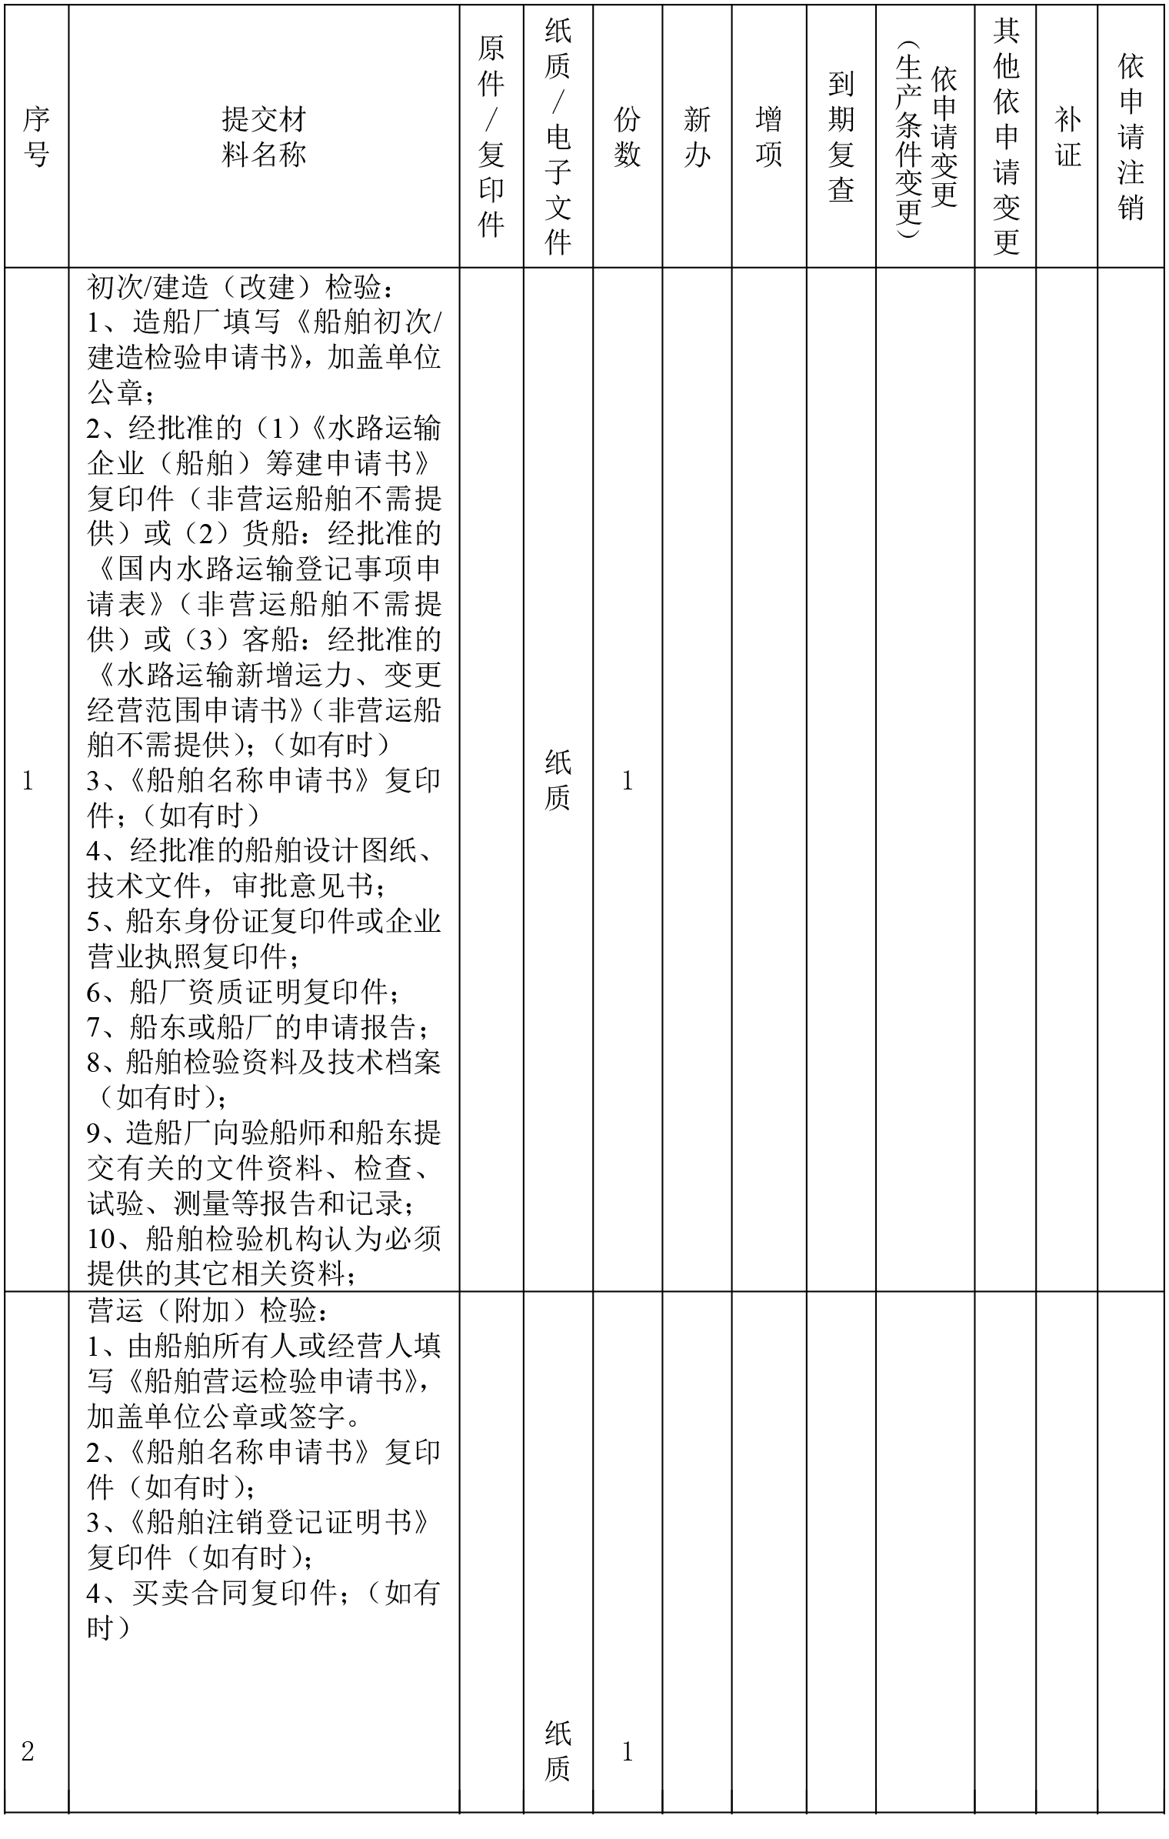

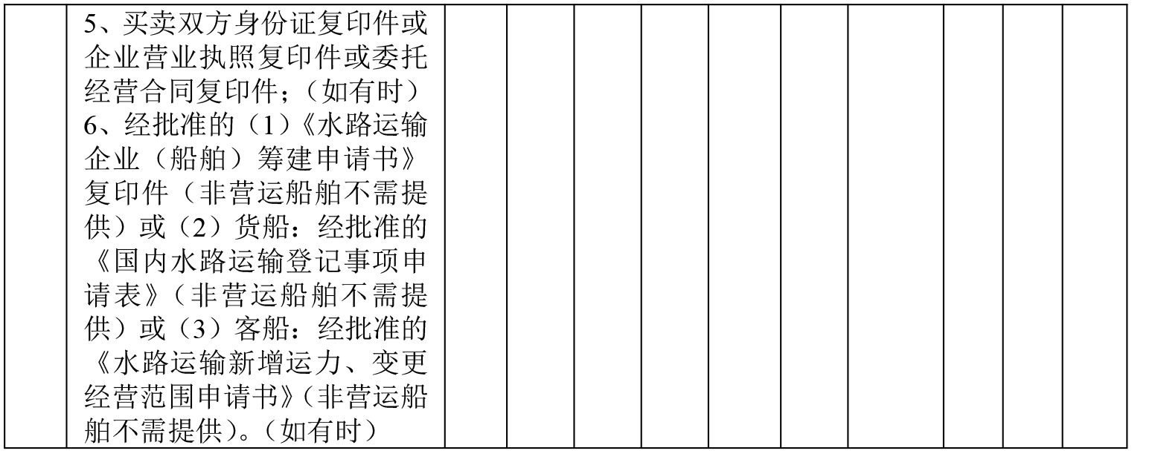

注：复印件应选用A4纸张，同时加盖公章。

五、审批时限
法定时限：20个工作日
承诺时限：10个工作日

六、审批收费
此项目不收费

七、审批结果及送达方式
审批结果：发放船用产品检验许可证书
送达方式：直接领取
沧源县交通运输局、沧源县政务服务大厅

八、咨询及监督渠道

咨询电话 0883-7121100

监督电话 0883-7121108

咨询及投诉地址：沧源县交通运输局

九、文书表单及办事指南下载

下载地址：沧源县政府公众信息网—信息公开—行政审批事项办事指南。

直接领取：受理窗口。

船用产品检验许可办事流程示意图

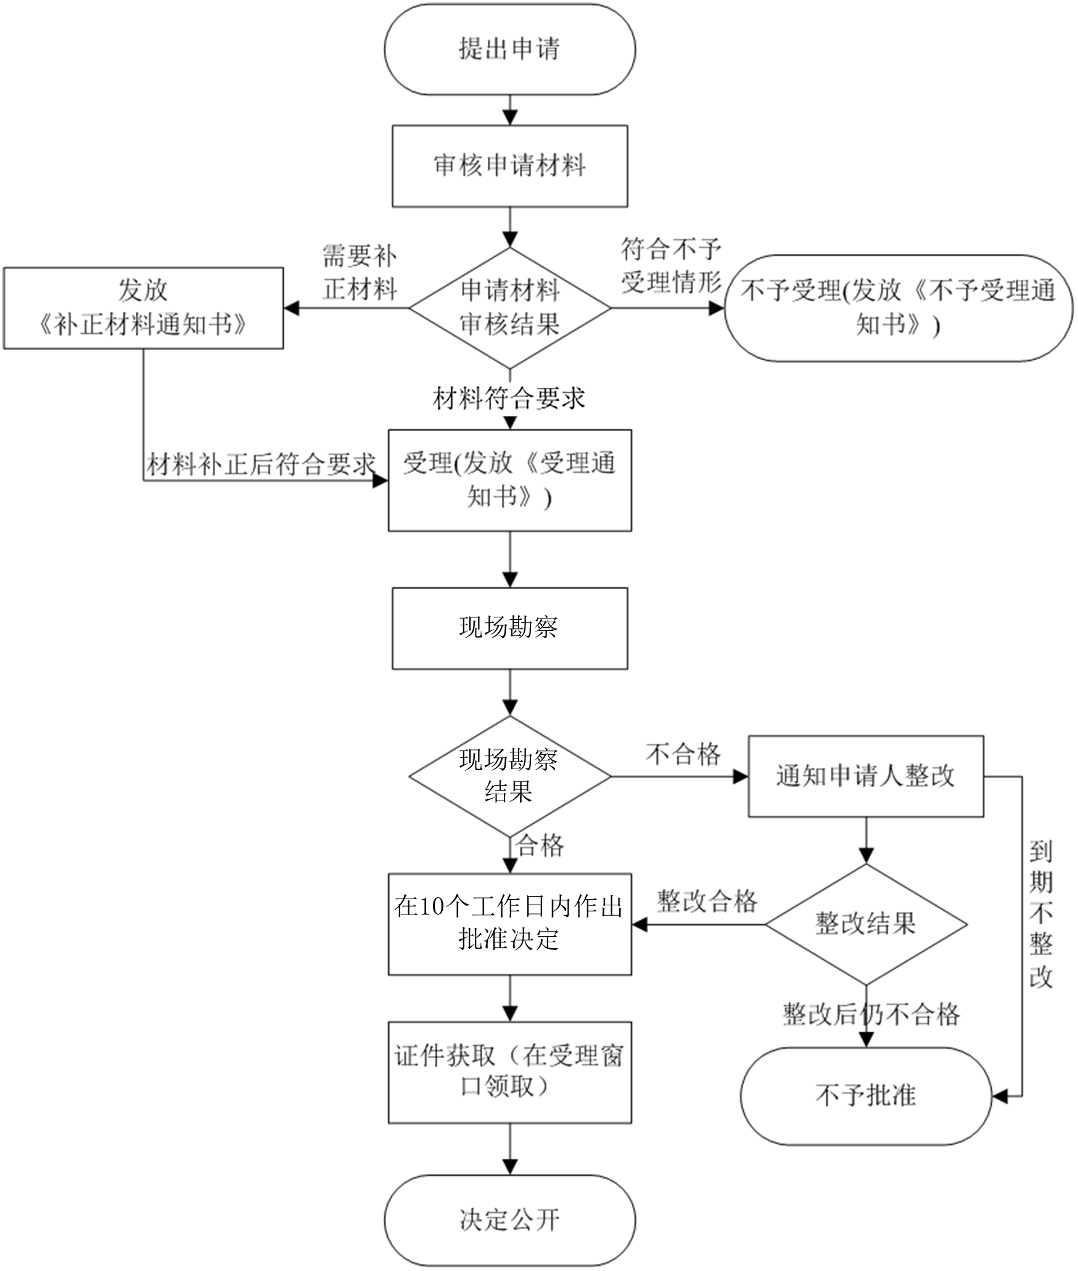

BSZN-005400—2016

船用产品检验许可办事指南

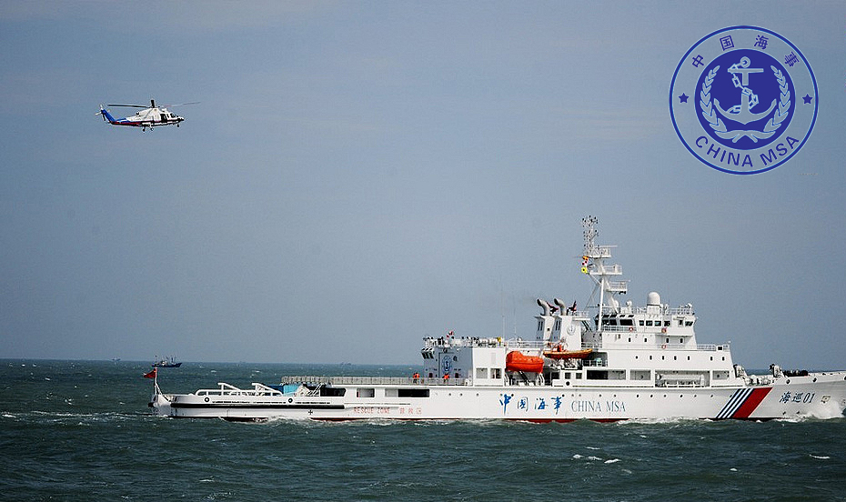

沧源佤族自治县交通运输局
2016年9月20日发布

